Mẫu số PC01
BIỂU TRƯNG HÀNG HÓA NGUY HIỂM VỀ CHÁY, NỔ
Mặt trước:
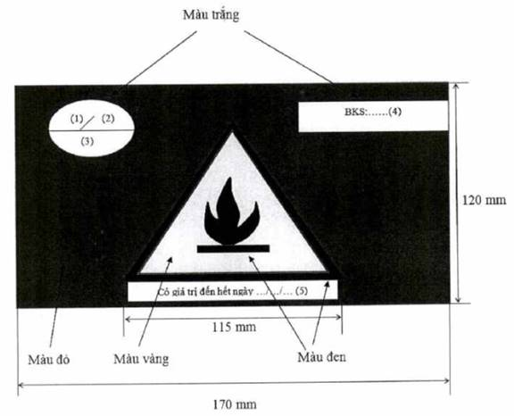
Ghi chú:
(1) Loại, nhóm hàng vận chuyển;
(2) Số UN (mã số Liên Hợp quốc) tương ứng với loại, nhóm hàng;
(3) Số giấy phép vận chuyển hàng hóa nguy hiểm về cháy, nổ;
(4) Ghi biển kiểm soát của phương tiện vận chuyển. Dòng chữ BKS: Cỡ chữ 18, loại chữ in hoa, kiểu chữ đậm, màu đen, phông chữ Times New Roman;
(5) Dòng chữ “Có giá trị đến hết ngày ..../.../.... ”: cỡ chữ 14, loại chữ in thường, màu đen, phông chữ Times New Roman; ghi thời hạn của giấy phép vận chuyển hàng hóa nguy hiểm về cháy, nổ.
Mặt sau:
NHỮNG ĐIỀU CẦN CHÚ Ý
1. Phương tiện giao thông cơ giới đường bộ phải dán biểu trưng ở kính chắn gió phía trước, phương tiện giao thông đường sắt phải dán biểu trưng ở hai bên thành phương tiện trong suốt quá trình vận chuyển hàng hóa nguy hiểm về cháy, nổ.
2. Chỉ được chở loại hàng hóa nguy hiểm về cháy, nổ ghi trong giấy phép.
3. Không được chở người không có nhiệm vụ trên phương tiện.
4. Phải chấp hành nghiêm chỉnh Luật Giao thông.
5. Phải duy trì đầy đủ điều kiện an toàn về phòng cháy và chữa cháy của phương tiện trong suốt quá trình vận chuyển hàng hóa nguy hiểm về cháy, nổ.

